**Skuteczny zestaw do wybielania zębów-gdzie kupić?**

**Marzysz o pięknym uśmiechu? Dowiedz się jak uzyskać go już 1 dnia.**

**Zestaw do wybielania zębów**

Domowe wybielanie zębów może w niektórych przypadkach być równie skuteczne jak wizyta u dentysty. Zaletą *zestawu do wybielania zębów* jest możliwość wykonania go w warunkach domowych.

**Jak stosować zestaw do wybielania zębów?**

Metoda ta zakłada uzyskanie bielszego uśmiechu za pomocą reakcji fotochemicznej. Do jej wykonania konieczny jest specjalny żel oraz lampa LED o niebieskim zabarwieniu. Led umieszczony jest w nakładce, która jest wyprofilowana do kształtu szczęki. **Zestaw do wybielania zębów** zawiera też skalę do mierzenia postępów oraz aplikatory żelu. Metodę tę należy stosować codziennie. Regularność jest tutaj kluczowa, jeśli będziemy się jej trzymać efekty widoczne będę już po 6 dniach.

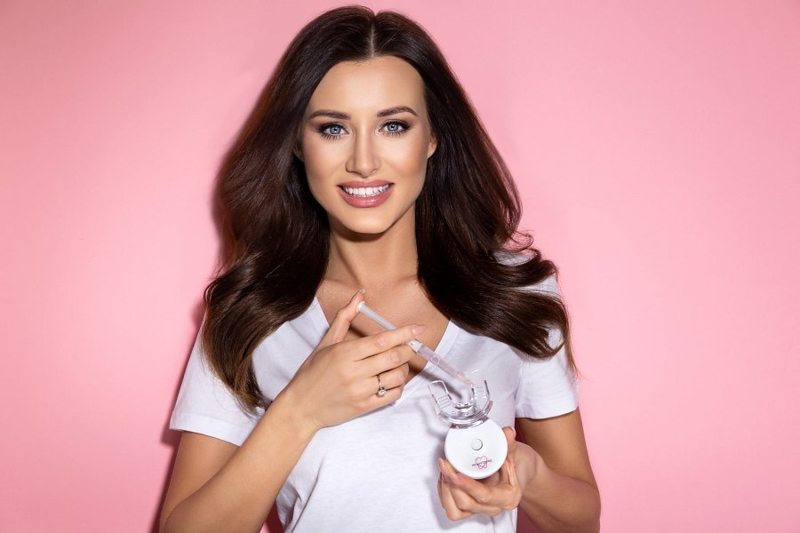

**Jak utrzymać efekty wybielania?**

[Zestaw do wybielania zębów](https://www.mrwhitening.com/pl/p/Zestaw-do-wybielania-zebow-z-lampa-LED/37) to dopiero początek w walce o śnieżnobiały uśmiech. Aby utrzymać efekty kuracji, należy stosować białą dietę. W jej składzie znajdują się owoce i warzywa o jasnym zabarwieniu, woda, nabiał, pieczywo itp. Nie wolno spożywać kolorowych napojów, żywności mocno modyfikowanej, pić alkoholu oraz kawy. Stosując się do tych zaleceń uchronisz swoje zęby przed przebarwieniami. Wspomniany zestaw znajdziesz w sklepie internetowym Mr.Whitening. Zadbaj o swój uśmiech już dziś.